ΕΛΛΗΝΙΚΗ ΔΗΜΟΚΡΑΤΙΑ Μαρούσι, 21 /12 /2020
ΥΠΟΥΡΓΕΙΟ ΠΟΛΙΤΙΣΜΟΥ & ΑΘΛΗΤΙΣΜΟΥ
ΓΕΝΙΚΗ ΓΡΑΜΜΑΤΕΙΑ ΑΘΛΗΤΙΣΜΟΥ
ΓΕΝΙΚΗ ΔΙΕΥΘΥΝΣΗ ΥΠΟΣΤΗΡΙΞΗΣ ΑΘΛΗΤΙΣΜΟΥ
ΔΙΕΥΘΥΝΣΗ ΑΘΛΗΣΗΣ ΓΙΑ ΟΛΟΥΣ, ΠΡΟΒΟΛΗΣ, ΑΝΑΠΤΥΞΗΣ
ΑΘΛΗΤΙΣΜΟΥ, ΕΠΙΣΤΗΜΟΝΙΚΗΣ ΥΠΟΣΤΗΡΙΞΗΣΗΣ
ΚΑΙ ΔΙΕΘΝΩΝ ΣΧΕΣΕΩΝ

ΤΜΗΜΑ ΣΤΑΤΙΣΤΙΚΗΣ ΤΕΚΜΗΡΙΩΣΗΣ & ΣΤΟΧΟΘΕΣΙΑΣ

ΘΕΜΑ: «ΣΤΑΤΙΣΤΙΚΗ ΑΝΑΛΥΣΗ ΤΩΝ ΦΑΙΝΟΜΕΝΩΝ ΒΙΑΣ ΣΤΟ ΑΘΛΗΜΑ ΤΟΥ ΠΟΔΟΣΦΑΙΡΟΥ «κατηγορίες Football League, Γ’ Εθνική και Κύπελλο (ΕΠΟ)», ΤΗΣ ΚΑΛΑΘΟΣΦΑΙΡΙΣΗΣ ΚΑΙ ΤΗΣ ΧΕΙΡΟΣΦΑΙΡΙΣΗΣ ΓΙΑ ΤΗΝ ΑΓΩΝΙΣΤΙΚΗ ΠΕΡΙΟΔΟ 2018-2019»

ΕΝΗΜΕΡΩΤΙΚΟ ΣΗΜΕΙΩΜΑ
Υπόψη Ιεραρχίας
Το Τμήμα Στατιστικής Τεκμηρίωσης και Στοχοθεσίας παρουσιάζει μία στατιστική ανάλυση των φαινομένων βίας, εντός & εκτός γηπέδου, για αγώνες του ποδοσφαίρου στις κατηγορίες Football League, Γ’ Εθνική και Κύπελλο (ΕΠΟ), της καλαθοσφαίρισης και της χειροσφαίρισης για την αγωνιστική περίοδο 2018-2019. Η έρευνα βασίστηκε σε στοιχεία που εστάλησαν από τη Διαρκή Επιτροπή Αντιμετώπισης της Βίας (Δ.Ε.Α.Β), ύστερα από σχετική εισήγηση του τμήματος μας. Η στατιστική επεξεργασία των στοιχείων και η εξαγωγή συμπερασμάτων πραγματοποιήθηκε με τη χρήση εφτά (7) κατηγοριών που είναι οι εξής:

- Κατηγορία 1: Κατοχή και ρίψη αντικειμένων (βεγγαλικά, κροτίδες, μπουκάλια κ.α)
- Κατηγορία 2: Υβριστικά συνθήματα και ανάρτηση πανό
- Κατηγορία 3: Αντεγκλήσεις φιλάθλων- επεισόδια στις εξέδρες-φθορές εντός & εκτός γηπέδου
- Κατηγορία 4: Αντεγκλήσεις παραγόντων ομάδων & παικτών

- Κατηγορία 5: Εκδήλωση σοβαρών επεισοδίων εντός & εκτός γηπέδου (είσοδος φιλάθλων στον αγωνιστικό χώρο, οριστική διακοπή αγώνα, τραυματισμοί, θάνατοι κ.α)
- Κατηγορία 6: Προσαγωγές & συλλήψεις εντός & εκτός γηπέδου
- Κατηγορία 7: Παραβίαση αθλητικής νομοθεσίας, αποφάσεων αθλητικού δικαστή & παρεμπόδιση έργου παρατηρητών της ΔΕΑΒ.
Τα αποτελέσματα της ανάλυσης της εν λόγω έρευνας θα συμβάλουν σημαντικά στον σχεδιασμό και στην υλοποίηση πολιτικών για την μείωση των φαινομένων βίας στους αθλητικούς χώρους.
Αγώνες ποδοσφαίρου Football Leauge 2018-2019
Πίνακας 1: Κατανομή συχνοτήτων σε απόλυτες τιμές του αριθμού αγώνων ποδοσφαίρου Football League με φαινόμενα βίας ανά κατηγορία

ΚΑΤΗΓΟΡΙΕΣ ΦΑΙΝΟΜΕΝΩΝ ΒΙΑΣ | Αριθμός αγώνων  (σε σύνολο: 9 αγώνων)
ΚΑΤΗΓΟΡΙΑ 1  (Κατοχή & ρίψη αντικειμένων) | 2
ΚΑΤΗΓΟΡΙΑ 2  (Υβριστικά συνθήματα & ανάρτηση πανό) | 6
ΚΑΤΗΓΟΡΙΑ 3 (Αντεγκλήσεις φιλάθλων –επεισόδια στις εξέδρες-φθορές εντός & εκτός αγωνιστικού χώρου) | 0
ΚΑΤΗΓΟΡΙΑ 4 (Αντεγκλήσεις παραγόντων ομάδων & παικτών) | 0
ΚΑΤΗΓΟΡΙΑ 5 (Εκδήλωση σοβαρών επεισοδίων εντός & εκτός αγωνιστικού χώρου) | 0
ΚΑΤΗΓΟΡΙΑ 6 (Προσαγωγές & συλλήψεις εντός & εκτός αγωνιστικού χώρου) | 1
ΚΑΤΗΓΟΡΙΑ 7 (Παραβίαση αθλητικής νομοθεσίας, αποφάσεων αθλητικού δικαστή & παρεμπόδιση έργου παρατηρητών ΔΕΑΒ) | 2

Διάγραμμα 1: Ραβδόγραμμα (Bar-chart) της κατανομής των αγώνων ποδοσφαίρου Football league ανά κατηγορία φαινομένου βίας

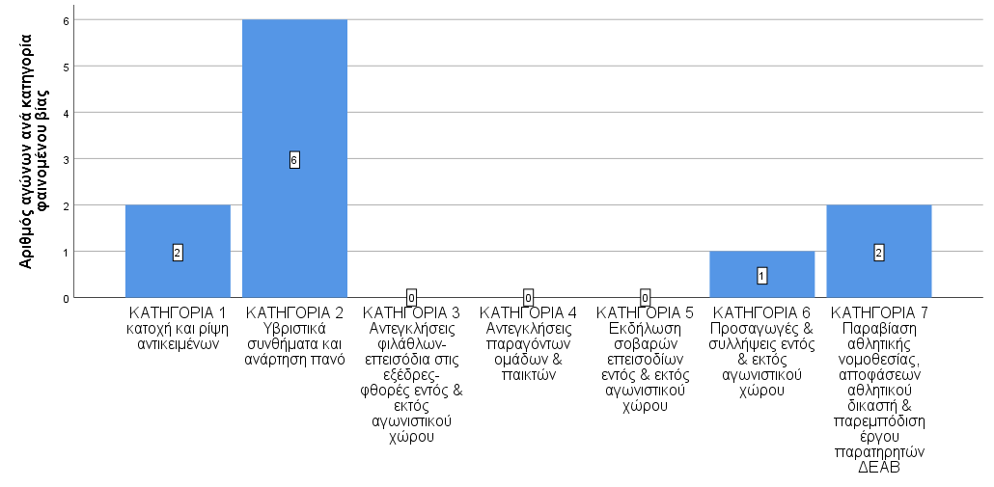

Από τον πίνακα 1 και το διάγραμμα 1 παρατηρούμε ότι σε σύνολο 9 αγώνων ποδοσφαίρου Football League με εκθέσεις παρατηρητών της ΔΕΑΒ, έξι (6) αγώνες (67%) αφορούν την Κατηγορία 2 (Υβριστικά συνθήματα και ανάρτηση πανό), ακολουθούν η Κατηγορία 1 (κατοχή και ρίψη αντικειμένων π.χ βεγγαλικά, κροτίδες, καπνογόνα κ.α) και η Κατηγορία 7 (Παραβίαση αθλητικής νομοθεσίας, αποφάσεων αθλητικού δικαστή & παρεμπόδιση έργου παρατηρητών ΔΕΑΒ) σε 2 (22%) αγώνες και ένας μόνο αγώνας στην Κατηγορία 6 (Προσαγωγές & συλλήψεις εντός & εκτός αγωνιστικού χώρου).

Αγώνες χειροσφαίρισης 2018-2019

Πίνακας 3: Κατανομή συχνοτήτων σε απόλυτες τιμές του αριθμού αγώνων χειροσφαίρισης με φαινόμενα βίας ανά κατηγορία
ΚΑΤΗΓΟΡΙΕΣ ΦΑΙΝΟΜΕΝΩΝ ΒΙΑΣ | Αριθμός αγώνων  (σε σύνολο: 9 αγώνων)
ΚΑΤΗΓΟΡΙΑ 1  (Κατοχή & ρίψη αντικειμένων) | 2
ΚΑΤΗΓΟΡΙΑ 2  (Υβριστικά συνθήματα & ανάρτηση πανό) | 6
ΚΑΤΗΓΟΡΙΑ 3 (Αντεγκλήσεις φιλάθλων –επεισόδια στις εξέδρες-φθορές εντός & εκτός αγωνιστικού χώρου) | 1
ΚΑΤΗΓΟΡΙΑ 4 (Αντεγκλήσεις παραγόντων ομάδων & παικτών) | 0
ΚΑΤΗΓΟΡΙΑ 5 (Εκδήλωση σοβαρών επεισοδίων εντός & εκτός αγωνιστικού χώρου) | 0
ΚΑΤΗΓΟΡΙΑ 6 (Προσαγωγές & συλλήψεις εντός & εκτός αγωνιστικού χώρου) | 0
ΚΑΤΗΓΟΡΙΑ 7 (Παραβίαση αθλητικής νομοθεσίας, αποφάσεων αθλητικού δικαστή & παρεμπόδιση έργου παρατηρητών ΔΕΑΒ) | 0

Διάγραμμα 4: Ραβδόγραμμα (Bar-chart) της κατανομής των αγώνων χειροσφαίρισης ανά κατηγορία φαινομένου βίας
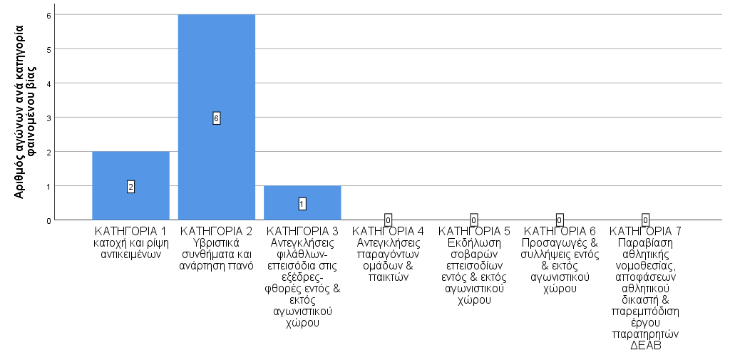

Από τον πίνακα 3 και το διάγραμμα 4 παρατηρούμε ότι σε σύνολο 9 αγώνων χειροσφαίρισης με εκθέσεις παρατηρητών της ΔΕΑΒ, έξι (6) αγώνες (67%) αφορούν την Κατηγορία 2 (Υβριστικά συνθήματα και ανάρτηση πανό), ακολουθεί η Κατηγορία 1 (κατοχή και ρίψη αντικειμένων π.χ βεγγαλικά, κροτίδες, καπνογόνα κ.α) σε 2 (22%) αγώνες και ένας μόνο αγώνας στην Κατηγορία 3 (Αντεγκλήσεις φιλάθλων –επεισόδια στις εξέδρες-φθορές εντός & εκτός αγωνιστικού χώρου)

Αγώνες καλαθοσφαίρισης 2018-2019

Πίνακας 5: Κατανομή συχνοτήτων σε απόλυτες τιμές του αριθμού αγώνων καλαθοσφαίρισης με φαινόμενα βίας ανά κατηγορία
ΚΑΤΗΓΟΡΙΕΣ ΦΑΙΝΟΜΕΝΩΝ ΒΙΑΣ | Αριθμός αγώνων  (σε σύνολο: 25 αγώνων)
ΚΑΤΗΓΟΡΙΑ 1  (Κατοχή & ρίψη αντικειμένων) | 2
ΚΑΤΗΓΟΡΙΑ 2  (Υβριστικά συνθήματα & ανάρτηση πανό) | 23
ΚΑΤΗΓΟΡΙΑ 3 (Αντεγκλήσεις φιλάθλων –επεισόδια στις εξέδρες-φθορές εντός & εκτός αγωνιστικού χώρου) | 1
ΚΑΤΗΓΟΡΙΑ 4 (Αντεγκλήσεις παραγόντων ομάδων & παικτών) | 0
ΚΑΤΗΓΟΡΙΑ 5 (Εκδήλωση σοβαρών επεισοδίων εντός & εκτός αγωνιστικού χώρου) | 1
ΚΑΤΗΓΟΡΙΑ 6 (Προσαγωγές & συλλήψεις εντός & εκτός αγωνιστικού χώρου) | 2
ΚΑΤΗΓΟΡΙΑ 7 (Παραβίαση αθλητικής νομοθεσίας, αποφάσεων αθλητικού δικαστή & παρεμπόδιση έργου παρατηρητών ΔΕΑΒ) | 0

Διάγραμμα 6: Ραβδόγραμμα (Bar-chart) της κατανομής των αγώνων καλαθοσφαίρισης ανά κατηγορία φαινομένου βίας

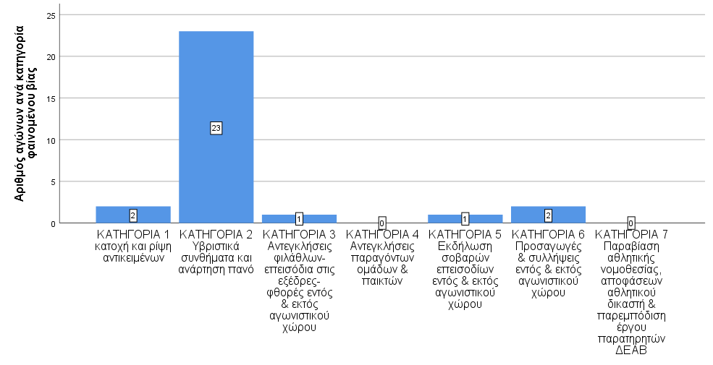

Από τον πίνακα 5 και το διάγραμμα 6 παρατηρούμε ότι σε σύνολο 25 αγώνων καλαθοσφαίρισης με εκθέσεις παρατηρητών της ΔΕΑΒ, η μεγάλη πλειοψηφία των αγώνων (92%) αφορά την Κατηγορία 2 (Υβριστικά συνθήματα και ανάρτηση πανό), ακολουθούν η Κατηγορία 1 (κατοχή και ρίψη αντικειμένων π.χ βεγγαλικά, κροτίδες, καπνογόνα κ.α) και η Κατηγορία 6 (Προσαγωγές & συλλήψεις εντός & εκτός αγωνιστικού χώρου) σε 2 (8%) αγώνες και από ένας μόνο αγώνας στην Κατηγορία 3 (Αντεγκλήσεις φιλάθλων –επεισόδια στις εξέδρες-φθορές εντός & εκτός αγωνιστικού χώρου) και στην Κατηγορία 5 (Εκδήλωση σοβαρών επεισοδίων εντός & εκτός αγωνιστικού χώρου).
Ειδικότερα, στον αγώνα «ΠΑΝΙΩΝΙΟΣ-ΚΟΛΟΣΣΟΣ» (18/12/2018) πραγματοποιήθηκαν εκτεταμένα επεισόδια εκτός γηπέδου, συλλήψεις οπαδών και τραυματισμοί τριών αστυνομικών.

Αγώνες ποδοσφαίρου Γ΄ Εθνική 2018-2019

Πίνακας 7: Κατανομή συχνοτήτων σε απόλυτες και ποσοστιαίες τιμές του αριθμού αγώνων ποδοσφαίρου Γ΄ Εθνική με φαινόμενα βίας ανά κατηγορία

ΚΑΤΗΓΟΡΙΕΣ ΦΑΙΝΟΜΕΝΩΝ ΒΙΑΣ | Αριθμός αγώνων  (σε σύνολο: 36 αγώνων) | Ποσοστό  (σε σύνολο:36 αγώνων)
ΚΑΤΗΓΟΡΙΑ 1  (Κατοχή & ρίψη αντικειμένων) | 25 | 69%
ΚΑΤΗΓΟΡΙΑ 2  (Υβριστικά συνθήματα & ανάρτηση πανό) | 12 | 33%
ΚΑΤΗΓΟΡΙΑ 3 (Αντεγκλήσεις φιλάθλων –επεισόδια στις εξέδρες-φθορές εντός & εκτός αγωνιστικού χώρου) | 5 | 14%
ΚΑΤΗΓΟΡΙΑ 4 (Αντεγκλήσεις παραγόντων ομάδων & παικτών) | 9 | 25%
ΚΑΤΗΓΟΡΙΑ 5 (Εκδήλωση σοβαρών επεισοδίων εντός & εκτός αγωνιστικού χώρου) | 4 | 11%
ΚΑΤΗΓΟΡΙΑ 6 (Προσαγωγές & συλλήψεις εντός & εκτός αγωνιστικού χώρου) | 2 | 6%
ΚΑΤΗΓΟΡΙΑ 7 (Παραβίαση αθλητικής νομοθεσίας, αποφάσεων αθλητικού δικαστή & παρεμπόδιση έργου παρατηρητών ΔΕΑΒ) | 0 | 0
Διάγραμμα 8: Ραβδόγραμμα (Bar-chart) της κατανομής των αγώνων ποδοσφαίρου Γ΄Εθνικής ανά κατηγορία φαινομένου βίας

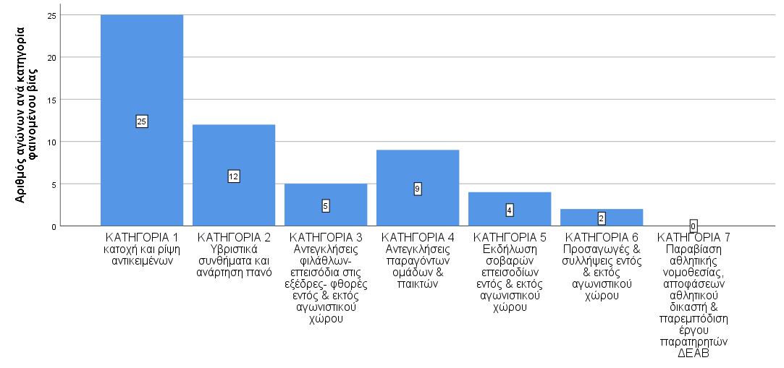

Διάγραμμα 9: Διάγραμμα – πίτα (Pie-chart) της κατανομής των αγώνων ποδοσφαίρου Γ΄Εθνικής ανά κατηγορία φαινομένου βίας

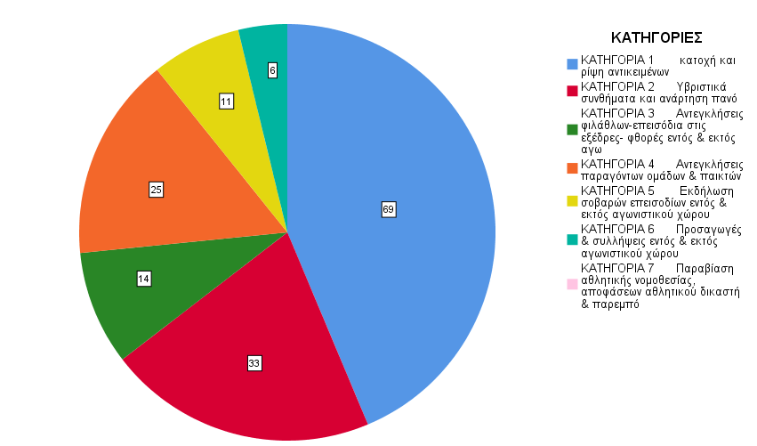

Από τον πίνακα 7 και τα διαγράμματα 8 και 9 παρατηρούμε ότι σε σύνολο 36 αγώνων ποδοσφαίρου Γ΄ Εθνικής με εκθέσεις παρατηρητών της ΔΕΑΒ, το 69% των αγώνων ( 25 αγώνες) αφορά την Κατηγορία 1 (κατοχή και ρίψη αντικειμένων π.χ βεγγαλικά, κροτίδες, καπνογόνα κ.α), ακολουθεί η Κατηγορία 2 (Υβριστικά συνθήματα και ανάρτηση πανό) με 33% (12 αγώνες), η Κατηγορία 4 (Αντεγκλήσεις παραγόντων ομάδων και παικτών) με 25% (9 αγώνες), η Κατηγορία 3 (Αντεγκλήσεις φιλάθλων –επεισόδια στις εξέδρες-φθορές εντός & εκτός αγωνιστικού χώρου) με 14% (5 αγώνες), η Κατηγορία 5 (Εκδήλωση σοβαρών επεισοδίων εντός & εκτός αγωνιστικού χώρου) με 11% (4 αγώνες) και η Κατηγορία 6 (Προσαγωγές & συλλήψεις εντός & εκτός αγωνιστικού χώρου) με 6% (2 αγώνες)
Ειδικότερα, στους παρακάτω αγώνες πραγματοποιήθηκαν τα εξής φαινόμενα βίας:

- ΚΑΛΛΙΘΕΑ-ΧΑΡΑΥΓΙΑΚΟΣ (20/1/2019):Τραυματισμός παράγοντα από ρίψη αντικειμένου
- ΠΡΟΟΔΕΥΤΙΚΗ – ΙΩΝΙΚΟΣ (3/3/2019): Σοβαρά επεισόδια εκτός γηπέδου, τραυματισμοί και συλλήψεις
- ΗΛΥΣΙΑΚΟΣ – ΧΑΡΑΥΓΙΑΚΟΣ (24/3/2019): Επεισόδια στην κερκίδα, φθορές εντός γηπέδου και επέμβαση αστυνομίας
- ΑΓΙΟΣ ΙΕΡΟΘΕΟΣ – ΑΙΓΑΛΕΩ (24/3/2019): Τραυματισμός από ρίψη αντικειμένων, συμπλοκές οπαδών με τα ΜΑΤ.

Αγώνες ποδοσφαίρου Κύπελλο (ΕΠΟ) 2018-2019

ΚΑΤΗΓΟΡΙΕΣ ΦΑΙΝΟΜΕΝΩΝ ΒΙΑΣ | Αριθμός αγώνων  (σε σύνολο: 17 αγώνων)
ΚΑΤΗΓΟΡΙΑ 1  (Κατοχή & ρίψη αντικειμένων) | 11
ΚΑΤΗΓΟΡΙΑ 2  (Υβριστικά συνθήματα & ανάρτηση πανό) | 2
ΚΑΤΗΓΟΡΙΑ 3 (Αντεγκλήσεις φιλάθλων –επεισόδια στις εξέδρες-φθορές εντός & εκτός αγωνιστικού χώρου) | 1
ΚΑΤΗΓΟΡΙΑ 4 (Αντεγκλήσεις παραγόντων ομάδων & παικτών) | 1
ΚΑΤΗΓΟΡΙΑ 5 (Εκδήλωση σοβαρών επεισοδίων εντός & εκτός αγωνιστικού χώρου) | 1
ΚΑΤΗΓΟΡΙΑ 6 (Προσαγωγές & συλλήψεις εντός & εκτός αγωνιστικού χώρου) | 0
ΚΑΤΗΓΟΡΙΑ 7 (Παραβίαση αθλητικής νομοθεσίας, αποφάσεων αθλητικού δικαστή & παρεμπόδιση έργου παρατηρητών ΔΕΑΒ) | 0
Πίνακας 10: Κατανομή συχνοτήτων σε απόλυτες τιμές του αριθμού αγώνων ποδοσφαίρου Κύπελλο (ΕΠΟ) με φαινόμενα βίας ανά κατηγορία

Διάγραμμα 11: Ραβδόγραμμα (Bar-chart) της κατανομής των αγώνων ποδοσφαίρου Κύπελλο (ΕΠΟ) ανά κατηγορία φαινομένου βίας

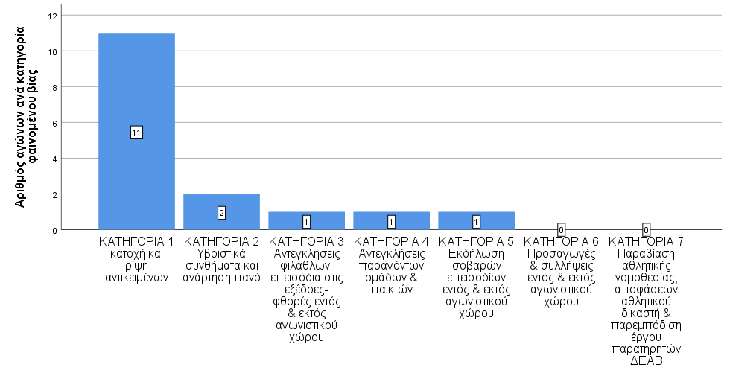

Από τον πίνακα 10 και το διάγραμμα 11 παρατηρούμε ότι σε σύνολο 17 αγώνων ποδοσφαίρου Κύπελλο με εκθέσεις παρατηρητών της ΔΕΑΒ, οι 11 αγώνες αφορού την Κατηγορία 1 (κατοχή και ρίψη αντικειμένων π.χ βεγγαλικά, κροτίδες, καπνογόνα κ.α), ακολουθεί η Κατηγορία 2 (Υβριστικά συνθήματα και ανάρτηση πανό) με 2 αγώνες και από ένα αγώνα η Κατηγορία 3 (Αντεγκλήσεις φιλάθλων –επεισόδια στις εξέδρες-φθορές εντός & εκτός αγωνιστικού χώρου), η Κατηγορία 4 (Αντεγκλήσεις παραγόντων ομάδων & παικτών) και η Κατηγορία 5 (Εκδήλωση σοβαρών επεισοδίων εντός & εκτός αγωνιστικού χώρου).
Ειδικότερα, στους παρακάτω αγώνες πραγματοποιήθηκαν τα εξής φαινόμενα βίας:
- ΠΑΟΚ- ΑΡΗΣ ( 26/9/2018): Συγκρούσεις οπαδών με τα ΜΑΤ. Κάηκε ένα λεωφορείο των ΜΑΤ και μια καντίνα. Τραυματισμοί αστυνομικών
- ΠΑΝΑΙΤΩΛΙΚΟΣ – ΠΑΝΑΘΗΝΑΪΚΟΣ (2/10/2019): Σύλληψη οπαδού πριν τον αγώνα για κατοχή κροτίδων και σιδερένιων αντικειμένων.

Συμπέρασμα: Η ανάλυση των φαινομένων βίας που συνέβησαν σε αγώνες ποδοσφαίρου, καλαθοσφαίρισης και χειροσφαίρισης, δείχνει ότι η συντριπτική πλειοψηφία των φαινομένων βίας συγκεντρώνονται αθροιστικά στην Κατηγορία 2 (Υβριστικά συνθήματα και ανάρτηση πανό) και ακολουθεί η Κατηγορία 1 (κατοχή και ρίψη αντικειμένων), γεγονός που καταδεικνύει την κατεύθυνση υλοποίησης πολιτικών με στόχο την μείωση ή και ακόμα την εξάλειψη των φαινομένων βίας στους αθλητικούς χώρους.
ΜΑΡΙΑ ΘΕΟΧΑΡΗ (Προϊσταμένη)

ΕΛΕΑΝΝΑ ΠΑΠΑΔΟΠΟΥΛΟΥ

ΑΝΑΣΤΑΣΙΟΣ ΜΠΑΣΙΟΥΚΑΣ

